zondag 5 januari 2020 EPIFANIE
verschijning van de Heer

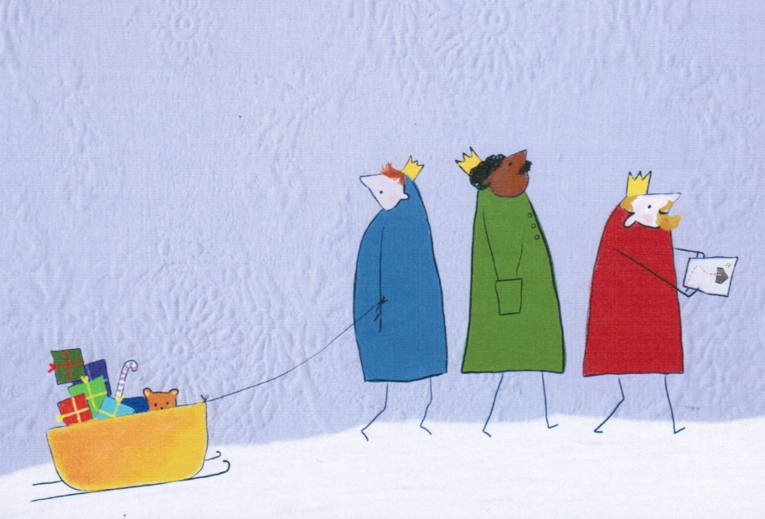

Voorganger : ds. Matthijs Glastra
Organist : Paul Ballhaus

V O O R B E R E I D I N G
De klok luidt
Woord van welkom
Gebed
God,
we zijn bij elkaar
op zoek naar stilte
naar leven en liefde
naar onszelf
naar U
GOD
LAAT UW LICHT OVER ONS OPGAAN
WEES VOOR ONS LIEFDE DIE BLIJFT

De twee kaarsen worden aangestoken
We zingen : “Het licht is ins voorgegaan”

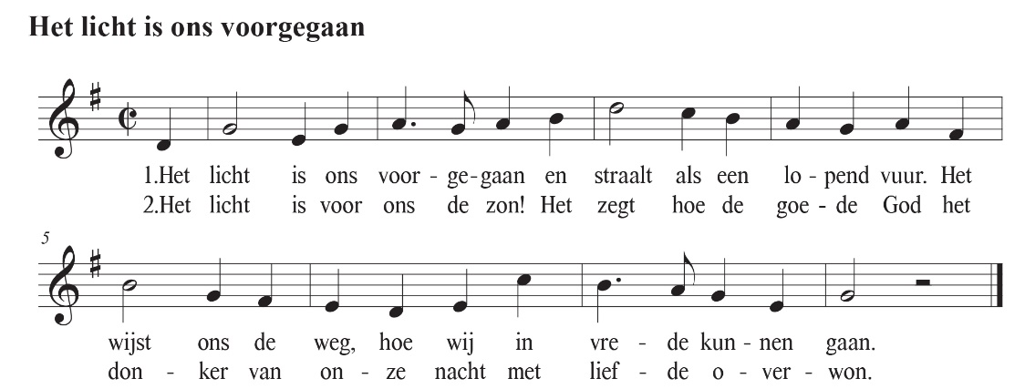
(gemeente gaat staan)

Begroeting:
v: Onze hulp is in de Naam van de Heer
a: SCHEPPER EN BEHOEDER VAN ALLE LEVEN
v: God, laat uw licht over ons leven schijnen
a: UW LIEFDE OVER AL ONZE DAGEN
v: Wij groeten elkaar
a: IN DE NAAM VAN DE VADER, DE ZOON
EN DE HEILIGE GEEST. AMEN.
Zingen: Psalm 139: 1 en 14
(gemeente gaat zitten)
Wie ben ik ?

“Wie ben ik” , Corrie Kopmels
- voor een vriendin in een verzorgingshuis -
Ik loop de gangen van mijn leven door.
Er kiert een deur. Ik duw ertegen met een stok.
Ik ben de moeder die met liefde voor je zorgt
en met een lach of een frons naar je luistert.
Ik ben de vrouw die uit haar oude huid sluipt,
zich door het nauwe venster wringt, naar buiten.
Ik ben het kind dat op een rol behangpapier
de dag uittekent en een zon tussen de sterren zet.
“Who am I” , “Silent Voices” , Sunshine Cleaners

Wie ben ik?
Hier lig ik – wachtend in mijn laatste uur
starend naar een kille, grijze muur
opgesloten – maar mijn geest blijft vrij
mijn eindbestemming komt nu heel dichtbij
Ik ken mijn lot – mijn dagen zijn geteld
ik wacht hier tot mijn vonnis wordt geveld
nog even en de deur gaat van het slot
mijn naam zal klinken, dan wacht het schavot
Men vindt me kalm en bedaard ,
een sterke optimist
geduldig en berustend ,
maar ze hebben zich vergist
Ik voel me radeloos, ontwricht -
gekooid en zonder kracht
verscheurd door de onzekerheid ,
over het einde dat me wacht
Ik krijg geen grip op m’n gedachten
voor een gebed ben ik te moe
ik denk aan mensen die ik liefheb
kon ik maar naar ze toe
Ik ben de weg kwijt en de controle
‘k voel me helemaal alleen
‘k Raak steeds meer ingesloten
door het duister om me heen
Maar wie ben ik?
Degene die ik lijk te zijn?
Of degene die ik denk dat ik ben?
Wie ben ik nu echt?
Degene die de strijd aangaat
degene die zich overgeeft
Of ben ik beiden?
Er is er maar Een die dat weet
Hier lig ik – wachtend in mijn laatste uur
starend naar een kille, grijze muur
Opgesloten – maar weldra ben ik vrij
mijn eindbestemming is nu heel nabij

Glorialied: Lied 468

H E T WO O R D
Zingen: Lied 520
Lezing: Matteus 2: 1-12
Lied 519
Overweging
Muziek

T O E W I J D I N G
Gebeden
we zingen daarbij als acclamatie “Hoor onze bede”
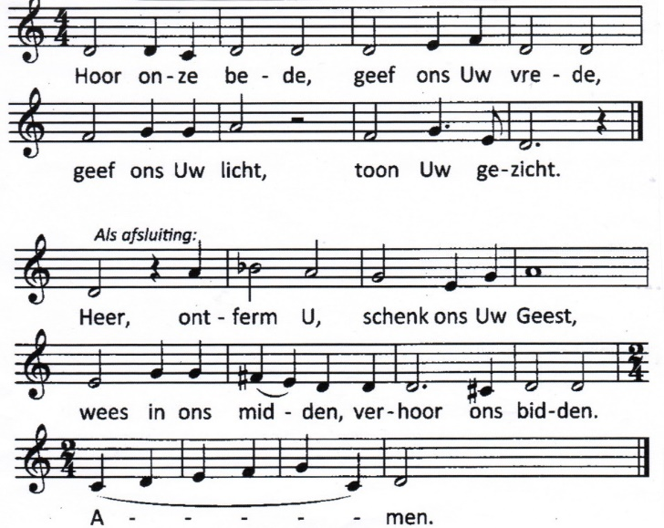
Collecte
T A F E L V I E R I N G
Zingen: Lied 462
Tafelgebed
De Heer zij met u.
De Heer is met ons allen.
Verheft uw harten tot Hem.
Wij zijn met ons hart bij de Heer.
Brengen wij dank aan de Heer, onze God.
Hij is onze dankbaarheid waardig.

Wij danken U God
met de engelen die zingen van vrede,
met de herders die verwonderd zijn,
met de wijzen die gaven brengen.
met ieder die zich door uw licht laat zegenen,
met ieder die op zoek wil gaan
naar licht naar leven

Wij danken U God
voor mensen die ons vertellen van hun droom,
hun hoop, hun vertrouwen
van de sterren die licht geeft in hun leven
voor mensen die op weg gaan
de daad bij het woord
Wij danken U voor wat mensen elkaar kunnen schenken
goud wierook en mirre
onze kracht, ons gebed, onze troost
aandacht en nabijheid
Wij danken U God voor Jezus,
die vol van uw liefde zich in woord en daad
heeft toegekeerd naar de mensen.
Die in de nacht waarin Hij werd overgeleverd,
brood in zijn handen nam, U dankte, het brak
en aan zijn vrienden gaf met de woorden:
‘Dit is mijn lichaam voor u,
doet dit tot mijn gedachtenis.’

Zo nam Hij ook de beker na de maaltijd,
sprak een dankgebed uit en zei:
‘Deze beker is het nieuwe verbond in mijn bloed;
doet dit, zo vaak als u die drinkt, tot mijn gedachtenis.’

Daarom delen wij het brood en de wijn.
Hij roept ons bij onze naam
om te delen in zijn liefde
om te leven in zijn licht.

Zend God uw Heilige Geest in ons midden
en vernieuw ons tot mensen naar uw beeld
om uw aarde te maken tot een wereld van vrede,
door Jezus, uw zoon onze Heer,
die ons woorden gaf om samen te bidden

Onze Vader die in de hemel zijt,
Uw naam worde geheiligd.
Uw koninkrijk kome,
Uw wil geschiede, op aarde zoals in de hemel.
Geef ons heden ons dagelijks brood.
En vergeef ons onze schulden
zoals ook wij onze schuldenaars vergeven.
En leid ons niet in verzoeking,
maar verlos ons van de boze.
Want van U is het koninkrijk
en de kracht
en de heerlijkheid
in eeuwigheid, Amen
Vredegroet
Delen van brood en wijn
Slotlied: Lied 912
Zending en zegen

Dat de liefde van God
onze dagen vult
dat het leven van Jezus
vrede legt in ons hart en onze handen
dat de Geest van God
ons blijft bewegen en blijft dragen
zo zegene ons
de Vader, de Zoon en de Heilige Geest
AMEN (gezongen)
****

